Trường tiểu học Giang Biên tri ân tới nhân viên y tế của trường nhân ngày Thầy thuốc Việt Nam 27/02.
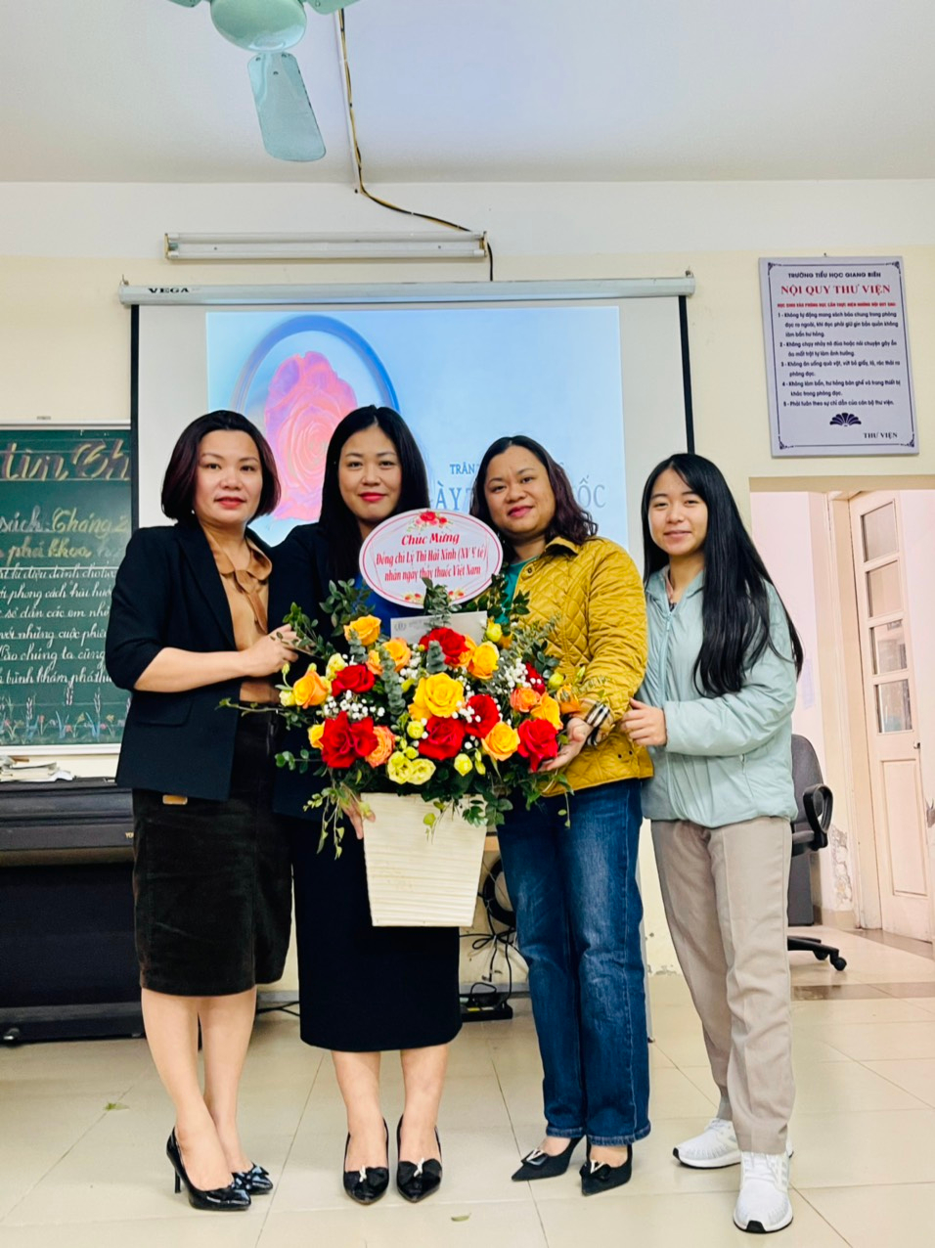
Nhân Ngày Thầy thuốc Việt Nam 27/02, một ngày để tôn vinh và tri ân những người làm nghề y tế, những người đã cống hiến cả cuộc đời của mình để chăm sóc sức khỏe cho cộng đồng.
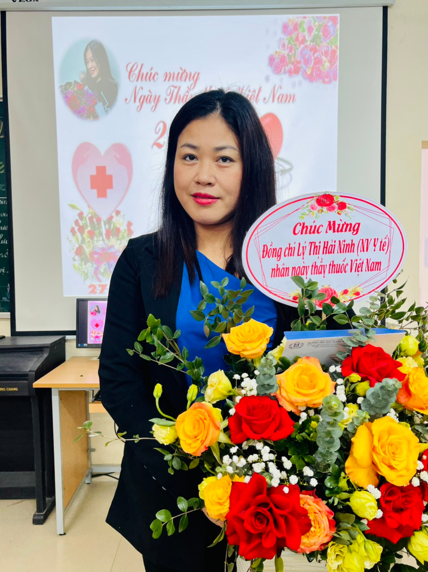
Nhân dịp này, trường tiểu học Giang Biên xin gửi đến đ/c nhân viên y tế của trường, tất cả các bác sĩ, y tá và những người làm công tác y tế lời chúc sức khỏe, hạnh phúc và thành công trong công việc của mình. Hãy tiếp tục phát huy tinh thần trách nhiệm, tận tâm và chuyên nghiệp của mình để có thể đóng góp vào sự phát triển của ngành y tế, cùng nhau xây dựng một xã hội khỏe mạnh và hạnh phúc hơn. Chúc mừng ngày Thầy thuốc Việt Nam!
Ban giám hiệu và Công đoàn trường tiểu học Giang Biên có bó hoa tươi thắm tới đ/c Lý Thị Hải Ninh- nhân viên y tế nhà trường.

